Технологическая карта урока Основы смыслового чтения
Класс – 2б Номер урока – 19 Дата проведения – г.
Тема урока: Виды плана.
Тип урока: изучение нового материала. Цели: Познакомить с разными видами плана.
Уметь различать картинный план, цитатный план. Продолжить работу над выработкой умения составлять план.
Уметь делить текст на части, выделять в каждой части самое важное. Развитие воображения, внимания, логического мышления.
Формируемые УУД:
Личностные УУД: Проявлять интерес к тайнам русского языка; Совершенствовать роль ученика на основе выполнения правил поведения в группе. способность к самооценке на основе критерия успешности учебной деятельности; сохранять мотивацию к учёбе. Регулятивные УУД: умение определять и формировать цель на уроке с помощью учителя, проговаривать последовательность действий на уроке, оценивать правильность выполнения действий, высказывать свои предположения Коммуникативные УУД: умение оформлять свои мысли в устной форме, слушать и понимать речь других. Познавательные УУД: Понимать и принимать учебную задачу урока, осуществлять решение учебной задачи под руководством учителя; учить составлять плана текста с использованием алгоритма. Соотносить текст и рисунок к нему; умение ориентироваться в своей системе знаний, отличать новое от уже изученного с помощью учителя, добывать новые знания, находить ответы на вопросы, используя свой жизненный опыт и информацию.
Формы и методы обучения. Формы: фронтальная, индивидуальная, работа в парах, в группах. Методы: словесный, наглядный, практический Используемые технологии: технология проблемного обучения, здоровьесберегающие и методы обучения: проблемно – поисковый

Этапы урока | Содержание урока | Деятельность учителя | Деятельность учащихся | Формируемые УУД
1. Самоопределение к деятельности. Психологический настрой. | Прозвенел и смолк звонок.  Начинается урок.  Вы на парты посмотрите –  Всё в порядок приведите.  (детям даётся на это время)  А теперь тихонько сели  И на доску посмотрели. | Создает положительный эмоциональный настрой на учебную деятельность. | Проверка готовности к уроку. | Личностные УУД: проявлять интерес.  Познавательные УУД: проявляют познавательную активность.  Коммуникативные УУД: взаимодействовать с учителем и одноклассниками.
2. Речевая разминка. | 1. Упражнения для дыхания:  А – О – У – Ы – И – Е – Ю  - Читать плавно  - Читать отрывисто каждую букву.  2. Чтение слогов  ар ор ур ыр  ра ро ре ря  рар рир рок рер  тыр сар рян рюн  рты рсю рлы лрю  3. Упражнения для интонации:  Произнеси, выделяя голосом звук (г).  Раз в галошу села Лошадь  И сказала: «Я – Галошадь,  На гитаре, на гармошке  Буду делать иго – гошки!»  4. Работа над четкостью речи, тренировка памяти.  Первый снег  - Посмотрите-ка, ребята,  Все вокруг покрыла вата!  А в ответ раздался смех:  - Это выпал первый снег.  Не согласна только Люба:  - Это вовсе не снежок -  Дед Мороз почистил зубы  И рассыпал порошок.  5. Работа со Скороговоркой  Вез на горку Саня за собою сани,  Ехал с горки Саня, а на Сане - сани.  3. Зрительный диктант № 7 (4-6 предл.) (по Федоренко см. приложение) | Предлагает задания на развитие памяти и внимания учащихся.  Стимулирует интерес учащихся. | Заучивают наизусть стихотворение, работают со скороговоркой.  Выполняют задание на развитие внимания и памяти. | Познавательные УУД:  -воспринимать информацию из беседы учителя.  Регулятивные УУД:  -учатся действовать по инструкции.  Предметные УУД:  -воспроизводить информацию.  Коммуникативные УУД  -оформлять свои мысли в устной форме.
3. Проверка изученного материала  Работа в парах  Тест | Прочитайте записи и скажите, что вы прочитали.  - На лугу звонко пели птицы.  - __У него голубая крыша и длинная ножка. __А живёт в домике весёлая птица скворец. __Стоит у нас в саду домик. __Скворец всё лето поёт, а осенью улетает. __Кто же там живёт?  - Как из второй записи получить текст?  - Расставьте предложения в правильном порядке и прочитайте текст.  - Что вы знаете о тексте?  Тест.  Внимание! На все вопросы возможен только один правильный ответ.  1. Что такое предложение?  A) несколько слов;  B) одно слово;  C) одно или несколько слов;  D) одно или несколько слов связанных между собой по смыслу.  2. Что такое текст?  A) Текст это одно предложение.  B) Текст это несколько предложений связанных по смыслу.  C) Текст это несколько предложений.  D) Текст это не связанные по смыслу предложения.  3. В каком ответе дана полная и понятная информация?  A) Наступила весна.  B) [ в ], [ с ], [ н ]  C) Солнце греет все сильнее. Тает снег, бегут ручьи. На деревьях набухли почки,  прилетели грачи. Значит, наступила весна.  D) весна  4. На что указывает заголовок текста?  A) Заголовок указывает на то, о чём сказано в первом предложении.  B) Заголовок никак не связан с текстом. Он ни на что не указывает.  C) Заголовок указывает на то, о чём пойдёт речь в тексте.  D) Заголовок указывает на то, о чём сказано в конце текста.  5. Части текста должны располагаться в таком порядке:  A) основная, концовка, вводная;  B) основная, концовка.  C) концовка, вводная, основная;  D) вводная, основная, концовка; | Определите, где текст. | Определяют где предложение, текст, деформированный текст  Расставить предложения в правильном порядке  Ответы учащихся | Познавательные УУД:  -воспринимать информацию из беседы учителя.
4.Мотивационный этап.  Постановка учебной задачи. | - Прочитайте запись, это текст? Почему?  - Как его можно озаглавить?  В лесу.  Гриша и Коля пошли в лес. Они собирали грибы и ягоды. Грибы они клали в лукошко, а ягоды в корзинку. Вдруг грянул гром. Солнце скрылось. Кругом появились тучи. Ветер гнул деревья к земле. Пошел крупный дождь. Мальчики пошли к домику лесника. Скоро в лесу стало тихо. Дождь перестал. Выглянуло солнышко. Гриша и Коля с грибами и ягодами отправились домой.  - Составьте план к этому тексту, пользуясь правилами составления плана.  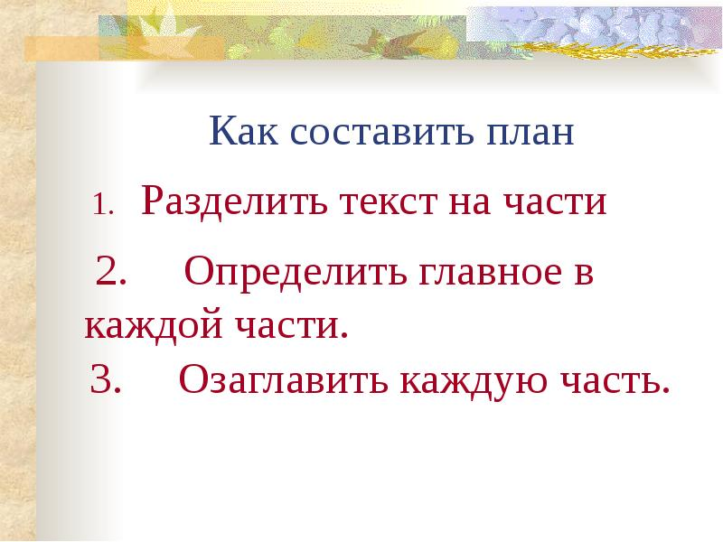  План:  - Гриша и Коля в лесу.  - Дождь.  - Возвращение домой.  Прочитайте записи:  - Где были Гриша и Коля?  - Что стало с погодой?  - Куда отправились ребята?  - Гриша и Коля пошли в лес за грибами  - Погода сменилась и пошёл дождь.  - После дождя мальчики пошли домой.  - Гриша и Коля в лесу.  - Дождь.  - Возвращение домой.  - В лесу.  - Дождь.  - Домой.  - Куда пошли Коля и Гриша?  - Изменения в погоде.  - Домой.  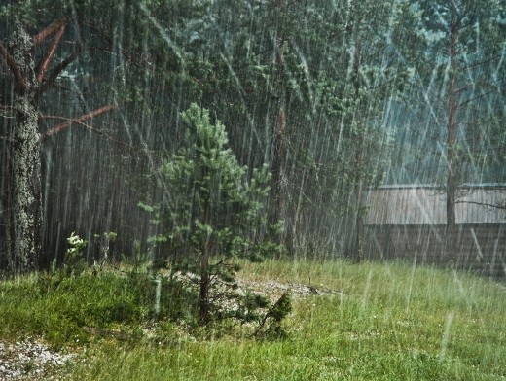  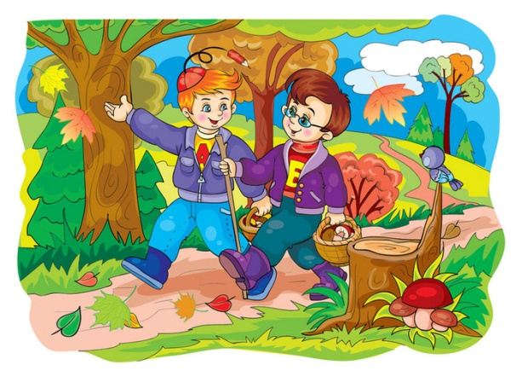  - Как вы думаете, чему будем учиться на уроке?  - Сегодня мы познакомимся с разными видами планов. | Предлагает задания на актуализацию имеющихся знаний и опыта по теме, которую предстоит изучать.  Стимулирует интерес учащихся.  Подводит детей к формулированию темы и цели урока. | Дети отвечают на вопросы учителя  Запись1 – это не текст  Запись2 – это текст  В тексе все предложения связаны между собой по смыслу, в тексте о ком-то или о чём-то нам рассказывают. Там есть главные герои. У текста есть заголовок.  - Это текст, только его части перепутались.  - У текста есть начало, середина, конец.  Три серых котёнка увидели мышку. Они бросились за ней.  Мышка прыгнула в банку с мукой. Котята – за ней. Мышка убежала.  А из банки вылезли три белых котёнка.  Дети формулируют тему и цели урока. | Познавательные УУД:  -воспринимать информацию из беседы учителя.  Регулятивные УУД:  -учатся высказывать свое предположение на основе имеющихся знаний.  Предметные УУД:  -воспроизводить пройденный материал.  Коммуникативные УУД  -оформлять свои мысли в устной форме.
5.Работа по теме урока.  Работа в парах  Вывод: | Прочитайте текст  Мы как-то раз поймали в море черепаху. Она была большой-пребольшой. Не черепаха, а настоящий домик на косолапых ножках.  Посадили мы эту черепаху на палубу. А она вдруг расплакалась. Утром плачет, вечером плачет и в обед тоже кап-кап… Укатилось солнышко в море – черепаха плачет. Ей солнышко жалко. Погасли звезды – снова плачет. Жалко ей звездочек.  Нам тоже стало жалко черепаху. Мы отпустили её в синее море. Потом узнали : обманула она нас… Ничего ей не жалко было. Плачут черепахи потому, что живут в море. Вода в море соленая. Лишнюю соль из воды черепахи и выплакивают. ( По Г.Цыферову).  Озаглавьте его  «Капля в море»  Составьте к нему план  Вернёмся к планам, которые были в начале урока. Посмотрите на каждыу и попробуйте сказать, какие это планы  Виды плана  1. Вопросный  2. Назывной  3. Тезисный  3. План – опорная схема  4. Комбинированный.  5. Картинный. | Предлагает задания теме, которую предстоит разобраться.  Стимулирует интерес учащихся.  Подводит детей к формулированию вывода по теме.  Учитель на доске делает краткие записи (составляет план рассказа)  - План:  - 1.Пойманная черепаха.  - 2. Черепашьи слезы.  - 3. Настоящая причина слёз черепахи. | Дети работают в группах. Читают отрывок из текста и определяют его часть.  - Это конец рассказа. Доказывают свою точку зрения.  Выполняют работу в группах. Сравнивают с образцом.  Дети читают текст и делят его на части.  - Семья Саши получила квартиру в новом доме.  - Жильцы дома вышли на воскресник.  - Рассказ Саши о выходном дне.  Обобщают полученные знания и оформляют их в виде алгоритма. | Коммуникативные УУД:  -вступать в диалог с учителем.  Предметные УУД:  -воспринимать значение нового правила.  Коммуникативные УУД:  -оформлять свои мысли в письменной и устной форме;  -слушать и понимать речь других;  -договариваться  о правилах поведения и общения и  следовать им.  Регулятивные УУД:  -учатся высказывать свое мнение.
6. Физминутка | ДИНАМИЧНАЯ  - ПАЛЬЧИКОВАЯ (слайд)  (см. приложение) |  | Дети на определенные слова выполняют заданные упражнения. | Познавательные УУД: планирование своих действий,  Регулятивные УУД: устанавливание аналогии.
7.Первичное закрепление.  Коллективная работа | Учащиеся пытаются составить разные виды планов к тексту «Капля в море» | Учитель с детьми составляют разные виды планов к тексту.  Предлагает записать эти планы в тетрадь. | Дети читают текст и составляют планы.  Делят текст на части по плану. Проверка. | Формирование личностных, коммуникативных, познавательных УУД.  Личностные УУД:  Формирование эмоционального отношения к школе и учебной деятельности.  Познавательные УУД: организация саморазвития познавательных процессов.
8. Творческое задание.  Работа в группах. | - Каждая группа получает карточку с текстом:  Котёнок.  Дети нашли во дворе маленького котёнка. Он залез на дерево и не мог спуститься на землю. Дети принесли лестницу и сняли котёнка. Потом они взяли его в дом, напоили молочком, накормили котлетой. Теперь котёнка зовут Кешей. Он будет жить в доме. А осенью Кеша поедет в город. Он скоро привыкнет жить в городской квартире.  1 группа: Составляет тезисный план  2 группа: Составляет вопросительный план.  3 группа: Составляет назывной план  4 группа: Попробуйте выполнить картинный план. | Организует работу в группах. Организует проверку. |  | Дифференциация заданий.  Формирование личностных, регулятивных, познавательных, коммуникативных УУД.  Умение работать в парах, договариваться. Умение учитывать позицию партнёра
9. Рефлексия. | - Что такое текст?  - Что такое план текста?  - Назовите алгоритм составления плана текста.  - Какие бывают виды планов?  - Оцените свою работу на уроке по опорным словам:  -Я старался...  -У меня получилось...  -Я недостаточно...  За что можете себя похвалить?  -Над чем ещё надо поработать?  -Достигли ли цели?  - Спасибо за урок! Урок окончен! | Проводит беседу по вопросам рефлексивного характера.  Организует процедуру самооценки результатов учебной деятельности на уроке. | Дети с помощью слов – подсказок подводят итог урока:  -Мне удалось...  -Я могу похвалить...  -Я недостаточно...  -Я старался...  Оценивают работу, высказывают своё мнение. | Регулятивные УУД:  Формирование умения контролировать, оценивать и корректировать свои действия.  Формирование умения принимать ответственность за результаты своей деятельности.  Личностные УУД:  Смыслообразование, т.е. ученик задаётся вопросом: какое значение и какой смысл имеет для меня учение. Что дал урок.

План текста.
План текста
- Прочитай текст.
- Раздели текст на смысловые части (одна часть от другой отличается новым содержанием).
- Перечитай первую часть, выдели в ней главное. Подбери к ней заголовок.
- Таким образом, поработай над другими частями.
- Запиши заголовки к каждой части (план).
- Проверь себя:
- прочитай план;
- просмотри текст;
- убедись в том, что план отражает главное (не упущено основное, не повторяются заголовки, заголовки помогают вспомнить содержание рассказа).
Виды плана
- Вопросный
- Назывной
- Тезисный
- План – опорная схема
- Комбинированный
Как правильно составить каждый из них?
Попробуем сделать это на примере рассказа «Капля в море».
Мы как-то раз поймали в море черепаху. Она была большой-пребольшой. Не черепаха, а настоящий домик на косолапых ножках.
Посадили мы эту черепаху на палубу. А она вдруг расплакалась. Утром плачет, вечером плачет и в обед тоже кап-кап… Укатилось солнышко в море – черепаха плачет. Ей солнышко жалко. Погасли звезды – снова плачет. Жалко ей звездочек.
Нам тоже стало жалко черепаху. Мы отпустили её в синее море. Потом узнали : обманула она нас… Ничего ей не жалко было. Плачут черепахи потому, что живут в море. Вода в море соленая. Лишнюю соль из воды черепахи и выплакивают. ( По Г.Цыферову).
Вопросный план
План записывают в форме вопросов к тексту. Каждый вопрос – к какой – либо одной смысловой части текста. вопросы должны быть заданы так, чтобы ответы на них помогали восстановить содержание всего текста.
При составлении вопросного плана лучше использовать вопросительные слова («как», «сколько», «когда», «почему» и т.д.), а не словосочетания с частицей «ли» («есть ли», «нашел ли», и т.п. ).
Например:
- Кого поймали в море?
- О чем плакала пойманная черепаха?
- Почему черепаха плакала на самом деле?
Тезисный план
План записывают в виде тезисов*.
*Тезис – кратко сформулированная идея абзаца или части текста.
Каждый тезис соответствует какой-либо одной смысловой части текста. В таком плане много глаголов.
Например:
- В море поймали черепаху.
- Пойманная черепаха все время плачет.
- Черепаха выплакивает лишнюю соль из организма.
Назывной план
План записывают в виде тезисов, в которых не используют глаголы. В назывном плане много существительных и прилагательных.
Например:
- Пойманная черепаха.
- Черепашьи слезы.
- Настоящая причина слёз черепахи.
План – опорная схема
Этот план состоит из «опор», то есть слов и словосочетаний, предложений, несущих наибольшую смысловую нагрузку. По «опорам» легко восстановить текст.
Выбор «опор» зависит от особенностей твоей памяти, целей и задач, которые ты ставишь. Опорную схему каждый человек составляет так, чтобы ему было удобно ею воспользоваться.
Например:
- Черепаха
- Слёзы.
- Соль из воды.
Комбинированный
Такой план может сочетать в себе разные виды планов.
Например:
- Кого поймали в море?
- Пойманная черепаха все время плачет.
- Настоящая причина слёз черепахи.

